Rohar post¹.
27/5/2009. “Filippu testi”.
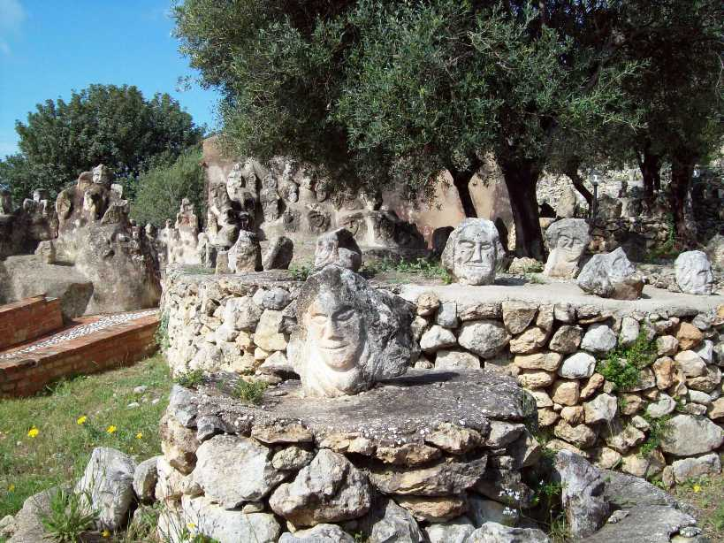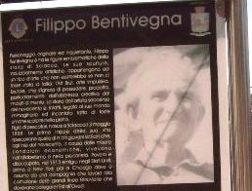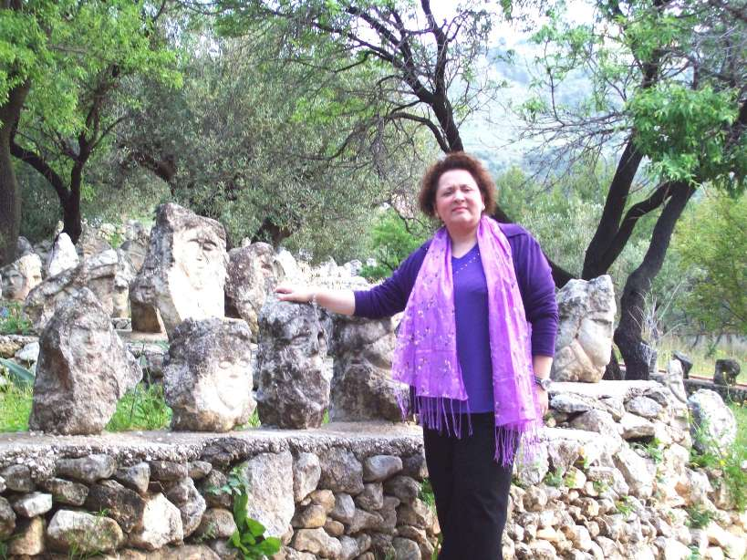
Le nostre visite a Sciacca sono state abbastanza frequenti ultimamente.
A parte il reintegro da parte di NeelSole dell’energia di Calogero, e, a Montevago, quelle di Cinzio e Corinzia, scopritori delle terme acqua pia, le ultime indicazioni sono andate verso i bagni termali, a Sciacca appunto, e a Montevago.
Nel mentre si assolveva a questo compito, nel corso della nostra ultima visita, Neel ha percepito l’impulso di visitare il “Castello Incantato”, che, curiosamente, pur avendo attratto la nostra attenzione già altre volte, non avevamo mai “toccato”.
Il castello incantato è un fondo agricolo, corredato da varie strutture, che ospita un museo dedicato alle opere di un artista di Sciacca, Filippo Bentivegna.
Filippo Bentivegna era un contadino con la passione della scultura. Egli ha invaso il suo podere di teste scolpite negli alberi e sulle pietre. Le sue sculture hanno una sola forma: le teste. Ed è per questo che venne soprannominato "Filippu Testi". Morì all'età di 79 anni il 1 marzo del 1967. Il suo lavoro, per lungo tempo rimase in abbandono. Molte opere, lasciate incustodite, furono distrutte, perdute o oggetto di sciacallaggio.
Nel 1968 arrivò a Sciacca un amico di Jean Dubuffet, l'artista e teorico dell'Art Brut, che incuriosito dal mito di “Filippu testi”, volle constatare la reale portata dell'arte primitiva del “folle” di Sciacca. Contattati i parenti, riuscì a visitare il Giardino Incantato, riuscendo anche ad ottenere delle teste di Filippo da portare in dono allo stesso Dubuffet. Adesso quelle stesse teste è possibile vederle esposte al Museo dell'Art Brut di Losanna, istituito in memoria di Dubuffet.
Bentivegna era un tipo di poche parole e molto indifferente. Ogni tanto portava qualche ospite che riteneva interessato, a visitare delle opere che teneva in casa e che lui denominava "l'archivio segreto".
Nel 1913 era emigrato negli Stati Uniti, sulle orme dei fratelli maggiori e di una sorella. Sembra che, proprio in terra d’America, Filippo si innamorò perdutamente di una bellissima donna dagli occhi neri, già promessa però ad altro uomo. Non dandosi per vinto, Filippo sfidò il rivale ma ebbe la peggio, riportando un grave trauma cranico, che gli procurò disturbi di amnesia e non gli permise più di lavorare.

Rientrato in Sicilia, acquistò un appezzamento di terreno alle falde del monte Kronio, ove si ritirò in eremitaggio per mezzo secolo e dove realizzò il suo “Castello incantato”.
Durante la sua vita fu oggetto di scherno e risate. Al suo passaggio i ragazzini lo prendevano in giro. Anche se Filippo era solito rispondere a questo trattamento con isolamento e distacco, ciò lo portò ad atteggiamenti sempre più incomprensibili per i suoi conterranei. Pretendeva infatti di essere chiamato con il titolo di Eccellenza e blaterava di essere in grado di racchiudere tutti i grandi della terra, anche del passato.
Non gli mancò però anche una qualche forma di apprezzamento.
Un giornalista, alla chiusura di un suo pezzo su “mastru Filippu”, concluse: “ non ridete delle fantastiche e irreali sculture di Mister Bentivegna, perché offendereste l'arte.”
Il pittore svedese Lilieström che soggiornò a Sciacca negli anni Cinquanta, tramite l'ambiente artistico culturale saccense conobbe Filippo Bentivegna. Il re delle Teste, accolse Lilieström con benevolenza. Lo fece anzi inginocchiare, investendolo del titolo di "dignitario di corte". Lilieström si rese subito conto di trovarsi di fonte ad un artista puro, primitivo, per cui si attivò ad organizzare la prima, e unica, mostra di Filippo Bentivegna.
L'esposizione fu un fallimento totale. La mostra però, fece aumentare l'interesse verso l'opera di Bentivegna. Le visite si moltiplicarono, arrivavano giornalisti della carta stampata e del piccolo schermo, e "Sua Eccellenza" cominciò a varcare i confini del circondario.
Alla domanda "Perché scavate nella pietra?”, era solito rispondere: "Cerco la Grande Madre... Dentro la terra è il seme dell'uomo."

La vita di Filippo era stata molto solitaria e, a tratti, molto triste. L’ultimo capitolo era stato il miraggio dell’Amore impossibile. Ma c’era un motivo anche per questo. E questo motivo è da ricercare nel suo “messaggio”, che poi era la sua ragione di vita: la ricerca dell’Infinito.
Ed è questo che colpisce nel suo castello: l’Infinito. Un’infinità di teste. Un’infinità di modi per dare vita alla materia, e consentirle di esprimersi. Come ci disse l’arc. Raphael “non vi dice nulla il senso? Infinite teste.. esseri infiniti di cui l’Universo è intriso… Infiniti sono gli osservatori… Il castello, nella mente delle genti, viene sempre visto come luogo di principi e principesse… E in un luogo dove nascono, in modo inverosimile, creazioni d’incanto, tutto diventa incantato… Ma è un mondo che segue una scia… Un mondo che ha un suo filo che unisce… Il mondo incantato non è semplice da leggere per tutti.. È una favola… Come quella che state vivendo voi ad esempio, che non è semplice da leggere per tutti… Favola non vuol dire invenzione senza basi di verità. Favola vuol dire una storia incantata, che non può essere letta da tutti… Questa è una favola! E in questo giorno di resurrezione, l’incanto è una splendida favola d’Amore… “(NeelSole 13.4.2009).
Un eroe, nella manifestazione, è semplicemente un essere che lascia il segno. Questo segno, che poi è il proprio compito cosmico, è ciò rende la vita degna di essere vissuta.
Nella sua semplicità e apparente follia, Filippo NeelSole, con la sua favola incantata, ha lasciato il segno.

Un Infinito Abbraccio
di Luce e Amore

¹Rohar/NeelSole parte dal presupposto che la ricerca, l’ascensione, il percorso autorealizzativo, è solo un viaggio dall’io “esteriore” (sé individuale / espressione / manifestazione) all’io interiore (Sé). Un viaggio che può essere compiuto solo da se stessi. Qualsiasi maestro, guru, non può sostituirsi a noi, e compiere il viaggio in vece nostra. E la credenza opposta, può anche generare confusione, o addirittura portarci fuori strada.
Qualsiasi indicazione è offerta pertanto come semplice spunto, come esperienza, come ulteriore punto di osservazione, senza l’esigenza di scavalcare o sostituirsi a ciò che effettivamente detta il proprio cuore.
Per questo, qualsiasi contributo, deve essere visto come una semplice condivisione, nell’innocuo desiderio di passare il tempo che ci divide dal totale reintegro in e con se stessi. La stessa cosa dicasi del gruppo, che, nella condivisione di intenti e obiettivi, rappresenta un modo per rendere il viaggio il più allegro, piacevole e comodo possibile.

